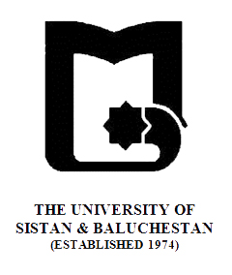

بنام خدا
» فرم طرح درس «
دانشکده : الهیات و معارف اسلامی رشته گرایش: فلسفه و حکمت مقطع: کارشناسی
نام درس: کلام 2 تعداد واحد نظری : 2واحد

هدف کلی درس : آشنایی با مباحث علم کلام در حوزه نبوت و امامت
رئوس مطالب
هفته اول | بیان طرح درس وسرفصل وزارت علوم و طرح مسأله و معرفی منابع
هفته دوم | نبوت/نبوت عامه و خاصه
هفته سوم | حسن بعثت
هفته چهارم | وجوب بعثت
هفته پنجم | وجوب عصمت
هفته ششم | راه شناسایی صدق گفتار پیامبر/معجزه
هفته هفتم | کرامات
هفته هشتم | وجوب بعثت در همه زمان ها
هفته نهم | نبوت خاصه/پیامبری پیامبر اسلام
هفته دهم | امامت
هفته یازدهم | وجوب نصب امام بر خداوند
هفته دوازدهم | عصمت امام
هفته سیزدهم | افضلیت امام از سایرین
هفته چهاردهم | وجوب نص بر امام
هفته پانزدهم | امامت علی بن ابی طالب
هفته شانزدهم | جمع بندی و نتیجه گیری

ارزیابی : کار کلاسی ، ،تکلیف و پایان ترم منبع: کشف المراد

